Что такое КДН? Деятельность комиссии по делам несовершеннолетних
В этой статье мы поговорим с вами о государственном учреждении, чье значение трудно переоценить. Ведь не все знают, что такое КДН. Исправим ситуацию, раскрыв буквосочетание, познакомившись с его значением, а также деятельностью, полномочиями данной организации.
Что такое КДН: расшифровка аббревиатуры
Начнем с буквосочетания. Расшифровка КДН - комиссия по делам несовершеннолетних. Нередко можно встретить сочетание КДН и ЗП (комиссии по делам несовершеннолетних и защите их прав). Сокращенно организацию в окружении контекста называют просто комиссией. Что такое КДН? Коллегиальный орган комплекса по профилактике безнадзорности, правонарушений детей и подростков до 18 дет. Данные системы создаются высшими органами исполнительной госвласти субъектов РФ, структурой местного самоуправления. Теперь мы в курсе, что такое КДН в школе, расшифровки буквосочетания. Идем далее.

Обоснование создания организации
Цели учреждения КДН следующие:
- Координация работы всей системы профилактики беспризорности и правонарушений подростков и детей.
- Предотвращение детской преступности, беспризорности в среде несовершеннолетних.
- Выявление и устранение причин, что могут привести к антиобщественному поведению детей и подростков.
- Что такое КДН? Это и защита прав несовершеннолетних.
- Социальная, педагогическая, психологическая реабилитация детей и подростков, находящихся в трудном жизненном положении.
- Выявление и пресечение отдельных случаев вовлечения несовершеннолетних в преступный мир, антиобщественную деятельность.
Главные цели КДН
У КДН района, субъекта, города и всей федерации будут одни и те же основные задачи. Последних можно выделить три:
1. Обеспечение защиты законных интересов и прав несовершеннолетних.
2. Психолого-социальная педагогическая реабилитация детей и подростков, находящихся в трудной, опасной для несовершеннолетнего ситуации. Сюда же можно отнести случаи не лечебного детского употребления психотропных и наркотических препаратов.
3. Выявление и пресечение случаев вовлечения детей и подростков в общественно опасную, преступную деятельность.
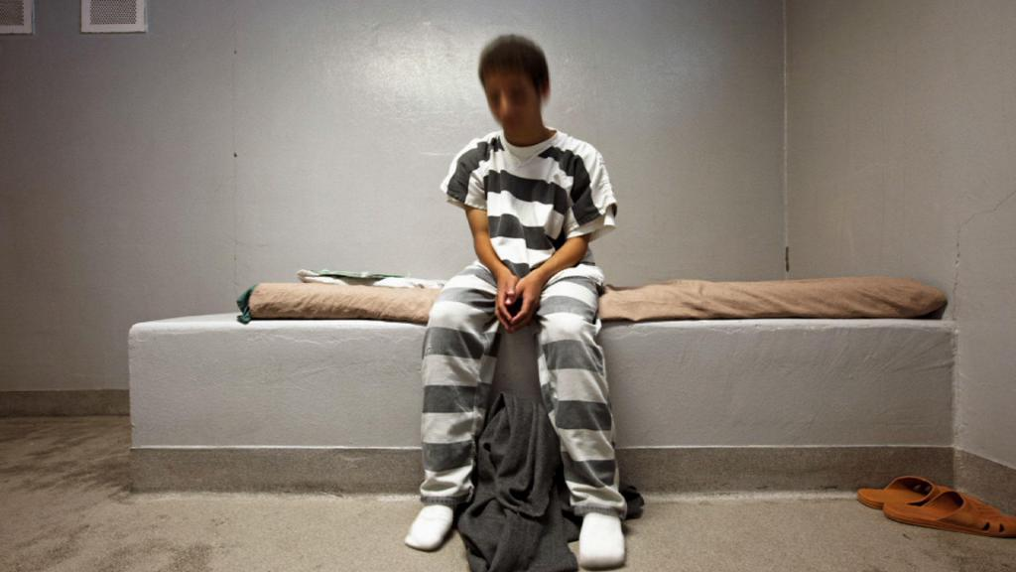

Задачи учреждения
Учет в КДН "трудных" подростков - далеко не единственная задача организации. К ним (задачам) можно отнести следующее:
1. Меры по восстановлению и защите прав несовершеннолетних.
2. Контроль за предоставлением детям и подросткам должных условий содержания, соцобеспечения, образования, охраны здоровья, воспитания.
3. Меры по защите несовершеннолетних от насилия (физического, сексуального, психологического и проч.), вовлечения их в антисоциальную деятельность (бродяжничество, воровство, попрошайничество, распитие спиртного, прием одурманивающих, психотропных препаратов, наркотиков), а также от иных противоправных действий, что не относятся к преступлениям по УК и правонарушениям по КоАП.
4. Работа по выявлению детей-беспризорников, родителей, опекунов и попечителей, должным образом не выполняющих обязанностей по воспитанию и содержанию несовершеннолетнего, лиц, отрицательно влияющих на подростков. Вторая задача - учет в КДН таковых граждан.
5. Выявление причин детской преступности, беспризорности, их анализ.
6. Контроль за содержанием несовершеннолетних в учреждениях по профилактике детских преступлений и беспризорности.
7. Рассмотрение материалов в отношении тех подростков, что не достигли возраста ответственности за совершенное правонарушение, преступление.
8. Рассмотрение дел об аморальном, противоправном поведении ребенка или подростка, его антиобщественной деятельности.
9. Административная юрисдикция как в отношении несовершеннолетнего гражданина, так и его родителей, законных представителей.
10. Иные задачи, что подразумеваются для данного учреждения российским законодательством.

Система российских КДН
Разбирая, что такое КДН, рассмотрим состав системы данных учреждений в Российской Федерации:
- Правительственная комиссия по делам подростков и детей, защите их законных прав.
- Комиссии, что создаются по велению высшей государственной исполнительной власти субъектов федерации. Они призваны осуществлять свою деятельность в рамках данных регионов (региональные КДН).
- Комиссии, что учреждаются системой местного самоуправления. Ведут свою деятельность в пределах какого-либо муниципалитета. Среди них выделяются районные в сельской местности, городские, районные в рамках одного города.
Состав КДН
Каждая из комиссий по делам несовершеннолетних любого из взятых уровней будет иметь схожую внутреннюю структуру:
- Глава - председатель КДН.
- Заместитель (или заместители, если комиссия масштабная) председателя.
- Ответственный секретарь КДН.
- Члены комиссии.
Что касается последней категории (членов КДН), то в их числе могут быть следующие лица:
- Руководители (а также их замы) учреждений по профилактике преступлений в среде несовершеннолетних.
- Представители муниципальных, государственных учреждений.
- Граждане, непосредственно работающие с несовершеннолетними.
- Представители религиозных конфессий.
- Депутаты парламентских органов власти.
- Иные заинтересованные лица.
Законодательное регулирование деятельности
Все постановления КДН опираются на конкретные акты российского законодательства. Это следующее:
- Конституция РФ.
- Международные договоры, международные соглашения, что были ратифицированы Россией.
- Федеральные, конституционные законы РФ.
- Акты Правительства, российского Президента.
- Положения по КДН и ЗП.
- Региональные законы и акты.


Правомочия комиссии
Мероприятия КДН проводятся в рамках правомочий, которыми данная организация располагает:
1. Запрашивать и получать безвозмездно от государственной власти, системы местного самоуправления, иных учреждений (различных правовых видов, форм собственности) данные, необходимые для работы.
2. Приглашать профессионалов, должностных лиц и других граждан для получения информации, разъяснений по связанным с деятельностью вопросам.
3. Выступать с инициативами в органах государственной власти, местного самоуправления и иных организациях - с теми вопросами, что затрагивают интересы и права детей и подростков.
4. Привлекать к своей работе представителей местной, региональной, федеральной власти, специалистов организаций, иных заинтересованных граждан.
5. Вести прием как несовершеннолетних, так и их законных представителей, родителей. 6. Ставить перед уполномоченной организацией вопрос о привлечении к ответственности тех должностных лиц, кто проигнорировал постановления комиссии, не предпринял меры для выполнения предписаний учреждения.
7. Так как на учете в КДН дети, то комиссия имеет право ходатайствовать перед судом в нескольких случаях. Это неприменение или смягчение наказания для несовершеннолетнего, привлечение его к иной мере ответственности, условное осуждение или досрочный выпуск ребенка из закрытого спецучреждения учебно-воспитательного плана.
8. Ходатайство перед должностным составом воспитательной колонии об изменении условий наказания подростка, применении в его отношении мер поощрения, что предусмотрены Уголовно-исполнительным законодательством РФ.
9. Применять установленные федеральным законом меры воздействия на ребенка или подростка, совершившего противоправное деяние.
10. Исполнять в отношении родителей, опекунов или иных законных представителей несовершеннолетнего меры, предусмотренные законодательством за нарушение его прав и интересов.
11. Прочие правомочия, нормируемые региональными и федеральными законодательными актами.
Основные направления работы комиссии
Работу комиссии можно разделить на два основных направления:
1. Деятельность по профилактике правонарушений среди детей и подростков. Это ведение учета несовершеннолетних в КДН (тех, кто отличился противоправным поведением), установление причин, что подтолкнули их на правонарушение и устранение данных причин.
2. Работа с родителями или лицами, законно их замещающими. Выявление негативной роли взрослых в совершении ребенком преступления. Вынесение в отношении родителей и законных представителей мер, допускаемых законодательством, - лишение родительских прав, ограничение в дееспособности и проч.
Учет комиссии
Важно рассмотреть, кто из юных граждан может состоять на учете в комиссии по делам несовершеннолетних:
- Подростки и дети, оставшиеся без попечения родителей.
- Несовершеннолетние, чьи законные представители, родители не обеспечивают детей должными условиями проживания, содержания, уровня воспитания.
- Подростки, оставившие школу и не занятые в иной деятельности.
- Несовершеннолетние, нуждающиеся в государственной помощи.

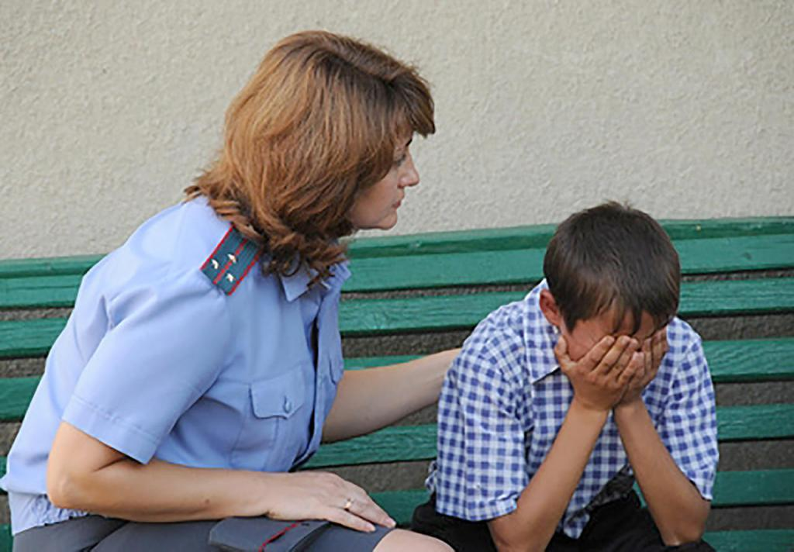
Также на учете в КДН состоят семьи, в которых выявлены неблагоприятные для воспитания детей условия.
Рассмотрение дел комиссией
Обязанность комиссии - рассмотрение следующих дел, касаемых несовершеннолетних:
- Совершение ребенком до 14 лет общественно опасного поступка.
- Совершение общественно опасного деяния подростком 14-16 лет.
- Мелкое хулиганство, предпринятое ребенком до 14 лет.
- Административные правонарушения, мелкие спекуляции, в которых замешаны граждане до 18 лет.
- Антиобщественные поступки, совершенные несовершеннолетними.
- Уклонение детей и подростков от учебы или работы.
Основания для рассмотрения дела КДН - протокол по каждому из нарушений. Предельный срок работы комиссии с ним - 15 дней. Основное количество материала поступает в КДН от инспекции по делам несовершеннолетних. Комиссия может передать какую-то часть своей работы товарищескому суду по месту учебы, работы подростка или ребенка. КДН правомочна рассматривать дела, имеющие следующих адресантов:
- Переданные ей в порядке, что предписывает ст. 8 и ст. 10 УПК.
- От полицейских органов, структур общеобразовательного и профессионального образования.
- От родительских комитетов, организаций при домоуправлениях.
- По заявлениям от граждан.
- По своей инициативе.
Вынесение наказания комиссией
Итогом работы с рассматриваемым делом КДН может выбрать следующее:
- Обязательство несовершеннолетнего огласить публичное извинение.
- Вынести ребенку предупреждение.
- Объявить несовершеннолетнему выговор (или строгий выговор).
- Если подросток старше 16 лет работает, имеет источник дохода, то на него комиссией может быть наложен штраф.
- Передать несовершеннолетнего под надзор родителей или лиц, их законно заменяющих.
- Направить ребенка или подростка в воспитательное спецучреждение (при совершении серьезного противообщественного деяния).
Одной из самых эффективных практик комиссии является помещение несовершеннолетних в специальные воспитательные учреждения.
Для профилактики антиобщественных деяний детей и подростков проводится и всеобъемлющая работа с их родителями, попечителями и опекунами. Здесь популярны следующие пути:
- Общественное порицание. Публичное осуждение за невыполнение собственного родительского долга. Объявляется на заседании комиссии.
- Наложение штрафа.
- Ограничение в дееспособности. Применяется в отношении тех родителей, кто своим пристрастием к алкоголю, наркотикам ставит свою семью в сложное материальное положение.
- Лишение родительских прав - крайняя мера воздействия. Применяется в отношении тех граждан, кто злоупотребляет своими правами родителя или уклоняется от обязанностей по воспитанию, содержанию и образованию несовершеннолетнего.
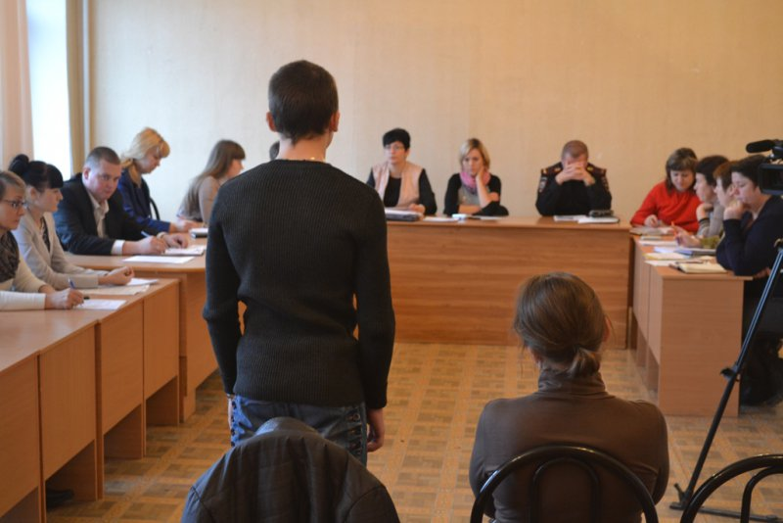
Особенности работы комиссии
Как и любая другая организация, КДН имеет отличительные особенности своей деятельности:
- Систематическое информирование о результатах своей работы общественных организаций и государственных органов власти.
- Состав членов КДН обязательно постоянен. Недопустима замена одного из них иным гражданином.
- В работе комиссии обязательно участие представителей государственной власти, так как полномочий общественности порой не хватает для полного решения насущных вопросов.
- Все постановления КДН обладают юридической силой. И они обязательны к исполнению в указанные комиссией сроки.
- Деятельность производится совместно с работой полиции, прокуратуры и судебной системы.
Комиссия по делам несовершеннолетних - одно из самых нужных учреждений в госсистеме. КДН не только ведет учет, определяет наказание для детей, подростков и их родителей, но и проводит всеобъемлющую работу по устранению причин антиобщественного поведения несовершеннолетних.
